详细设计
为了更加清晰的表达系统的业务功能模块，下面给出了本系统的业务流程图。其中包括前台销售模块和后台管理模块。
1、前台销售模块图如图所示。
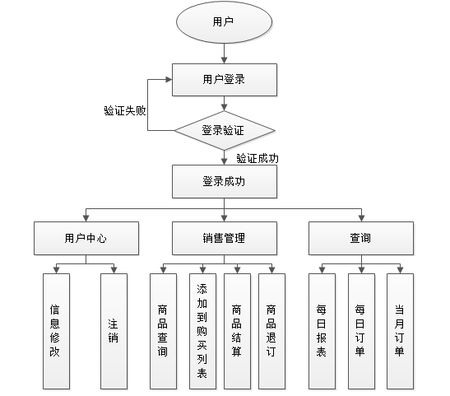
- 后台管理模块详细设计图如图所示。
